
Requesón Ahogado

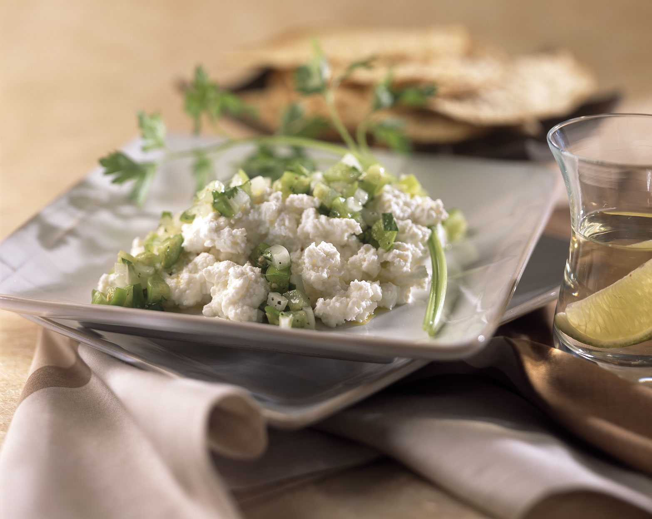

Ingredientes

Mezcal de Guerrero
400g requesón
200g tomatillos picados
⅓ cebolla finamente picada
1 diente de ajo, finamente picado
3 chiles verdes finamente picados
1 rama epazote picado (las hojas)
2 ramas cilantro picado (las hojas)
¼ taza aceite de oliva
2 cucharadas vinagre de vino blanco
Sal y pimienta
Tostadas (opcionales)

Preparación

Para preparar la salsa, mezcle la cebolla, el ajo, los tomatillos, el cilantro, el epazote y los chiles; agregue mezcal al gusto, sazone bien; añada el aceite de oliva, mezcle de nuevo.

Montaje: Coloque el requesón en los platos, vierta encima la salsa que preparó. Acompañe con tostadas y una copita de mezcal reposado de Guerrero.

Rinde 6 porciones

